Методический и исполнительский анализ
пьесы С. Жданова «Прелюд» до минор

Пьеса С. Жданова «Прелюд» яркая, эмоционально насыщенная, с лирическими крайними частями и стремительно развивающейся средней частью, достигающей впечатляющей кульминации, и при этом, компактная по размеру. Выбирая это произведение в старших классах, вы можете позаниматься над legato, элементами полифонии, прослушать гармонию и поискать тембры в крайних частях. В средней части добавится работа над октавами, аккордами, метроритмом. Так же длина фразировки и перспективность мышления будут еще одной задачей. Стихийность темперамента.
Задачи крайних частей заключаются в умении работать:
- над мелодией, найти мини мотивы, их содержание, играть техничеcки legato, играть звуковое legato, слышать длину звуков (остаточное звучание после взятия), умение перевести в другой звук, собрать мини мотивы в длинную фразу, использование кисти и ее дыхания для объединения нескольких звуков на одно движение;
- над гомофонно-гармоническим складом, над задачей дифференцировать динамически фактуру на мелодию, бас и гармонию;
- над элементами полифонии в одной руке – мелодия и подголоски или интервалы;
- над гармонией и ее красками;
- умением собрать мини мотивы в мелодическую законченную мысль;
- над октавами и аккордами с показом мелодической линией;
- над сложным метро-ритмом;
- над перспективой мышления, архитектоническим слухом, построение формы;
- над педалью;

Все виды вышеперечисленных работ идут поступенно или одновременно в нескольких направлениях.

1 часть

Первая часть - период из двух предложений. Первое предложение из 4 тактов можно поделить на две части: 1-2 такты - развитие идет по нарастающей и 3-4 такты уход вниз и напряжение падает.
Проанализируем с учеником мотив восходящий первой части – 1-2 такты и их задачи:
- затактовая квартовая интонация;
- первая половина такта;
- затакт к сильной доле второго такта;
- вторая четверть второго такта как некоторое отступление и закругление;
- объединение всех задач в единое целое;

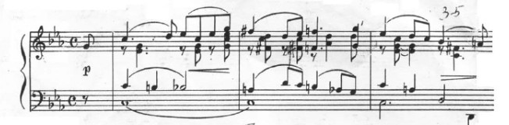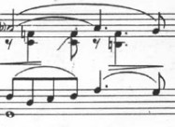

Затакт квартовый, где кварта интервал, несущий краску решительности, нужен не с точки зрения насыщения революционным содержанием, а для восхождения с целью повышения динамики, так как на остаточном звучании ноты «до» нужно услышать (подстроить) терцию в правой руке и провести полутона в левой руке. Это первая задача.

Вторая задача поработать над дифференциацией в правой руке ноты «до» и терции. Нота «до» берется с весом, далее снимаем вес и пальцами, находящимися близко к клавиатуре, берем аккуратно терцию. Контролируем, чтобы в результате слышался аккорд и звук «до» продолжал звучать.
Третья задача – слушаем гармонии. Собирая по аккордам гармонии на счет «раз и», «два», «два и», «три». Прослушав, мы понимаем, что увеличивается напряжение. Это означает, что нота «до» в правой руке развивается динамически. Помогает этому гармония и линия полутоновая в левой руке. Ее слушаем отдельно. Затем это полутоновую линию на фоне верхнего звука «до» в правой руке. Потом нисходящую интонацию в левой руке с басом, где бас должен звучать объемно.
Следующий этап – играем всю фактуру. Пятый палец в правой руке (нота «до») является элементом главной мелодической линии и звучит ярче, затем слышим бас. Потом полутоновую линию, и на последнем динамическом уровне расположится терция в правой руке. Проигрываем с целеполаганием сделать напряжение в третьей доле – ноте «ми». Так проработаем первый мини мотив.
Следующий мини мотив – затакт к сильной доле второго такта требует решения следующих задач: в правой руке – провести 4-5 пальцами мелодию, не нарушив legato и сделав усиление звучания в аккордах. Проблема заключается в том, что аккорды берутся вертикально вниз и разрушают целостность мелодической линии в правой руке.
Секстаккорд следует взять, смягчив кисть цепкими пальцами, с аппликатурой -1,2,4 пальцами, затем поворачиваем кисть в направлении к ноте «ми», поднимем кисть и сверху берем последний аккорд такта, добавляя вес и увеличивая звук. Затем, с еще большей амплитудой кисти, берем ноту «ми» на сильную долю второго такта, которая является завершением прядущего развития. Обращаем внимание, что она должна прозвучать объемно, но мягко. Пятый палец на черной клавише берем подушечкой, ощущая цепкость и хорошую опору и присоединяем аккорд.
В этот момент нам надо услышать новую гармонию – двойную доминанту, которая разрешается на третьей доле вместе с нисходящей интонацией на доминанте. Для лучшего усвоения, повторяем для сравнения эти гармонии.
Второй такт нуждается в прослушивании линии нисходящей в левой руке. Слушаем и находим подходящий тембр. Затем ее играем вместе в верхним голосом, разводя динамически правую руку (ярче) и левую дальше по звуку (тише).
Проработав первую часть предложения, пробуем играть целиком, важно нигде не остановить мышление и движение. Этому может помочь единица движения, в которую следует уложить все задачи, не замедляя и не ускоряя. Для более медленного темпа – 1 четверть, для более подвижного – половина такта.

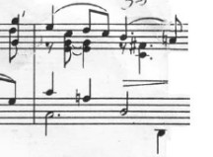

Вторую половину (такты 3-4) учить так же. Сначала верхний голос играем аппликатурой, которая будет использована в дальнейшем при игре вместе с аккомпанементом. Затем в одной руке совмещаем две задачи: более глубокая и певучая мелодическая линия, и аккомпанемент, который играем легче. Можно использовать прием, при котором наклоняем правую часть половины ладони для получения опоры, чтобы можно было «подгрузить» вес и озвучить мелодию. При этом остальная часть руки облегчается и аккомпанемент звучит мягче и тише. В процессе используем гибкость кистевого движения. Проучиваем далее линию в левой руке, цепляем бас.
Для объединения двух половин одной мелодии, поясняем ученику, что, прежде чем начать играть, он видит фразу до конца и знает, куда он идет. Полезно проигрывать или пропевать только мелодию несколько живее, чтобы было проще почувствовать единство и целостность мелодической линии.
Вторая половина периода раскрывается более эмоционально. Показываем ученику как меняется мелодия с 6 такта, завоевывая через квартовую интонацию (соль-до – затакт)
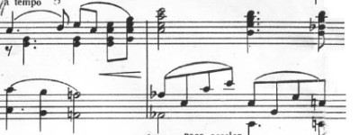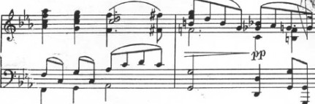

кульминацию. Затем плавно спускается вниз. Отличие в более решительном и быстром завоевании кульминации через аккорды, привносящие плотность, объемность, совместно с интонационными мелодиями аккомпанемента. А так же гармонию – 6 ступень, 3ст., уменьшенный септаккорд к 4 ступени, доминантовый септаккорд, 6 ст, доминанта, опять септаккорд к доминанте. Видим, что спуск происходит при более сложных составах аккордов и более сложной гармонической краске, подводя к средней части. В этой части нужно укрепить пятый палец, чтобы тема не «утонула» в аккорде. Поможет наклон руки к пятому пальцу и ощущение опоры на него. Проинтонировать и проследить басовую линию обязательно, чтобы обогатить тембрами.
Проработав первую часть, сразу отметим где основная кульминация, проиграем и сравним отличия подходов к кульминациям в первой половине и второй. Затем сравним уходы от кульминации. Это поможет создать цельный образ 1 части, когда ученик будет «собирать» форму.
При работе над мелодией, заботимся о слышании продолжения звука после взятия. Настраиваем «брать» ноту подушечкой слегка вытянутых пальцев. Потренироваться и научиться цеплять кончиком пальца клавишу, опираясь на нее, чтобы можно было получить объемный звук через упражнение: нащупали кончиком пальца клавишу и медленно опускаем палец так, чтобы не было звука звук, но почувствовать опору на дно клавиши. Обязательно использовать кисть для объединения нескольких нот на одну кистевую позицию. Аккорды берем, соединяя дыханием кистевым.

Средняя часть
Обратим внимание ученика, что звук «соль» надо взять, предварительно убрав вес после аккорда на сильную долю и смягчив кисть. Это поможет начать движение к «си бекару» на третьей доле, не выталкивая начало мини мотива.
В этом же месте перед третьей долей берем педаль на ноту «фа» в басу форшлагом к третьей доле доигрываем остальной аккорд, проверив, чтобы на педали не осталось постороннее звучание.

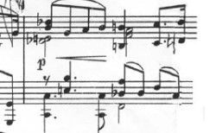

Аккорд берем, предварительно сделать легкий подъем кисти, чтобы опустить вместе с аккордом, который должен звучать мягко, но полно. Разрешение на 4 четверти берем, предварительно кистью сняв напряжение от предыдущего аккорда. Аналогично учим остальные такты.
В 16 такте триольное движение во второй половине такта может быть неровным, и нарушить движение.
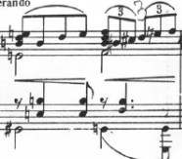
Решить проблему поможет отстукивание ровных четвертей, и в ощущение длины четверти сначала вкладываем две ноты, затем три ноты. Так можно выработать ощущение как располагается во время одной четверти две ноты и три.
Тему октавами играем, контролируя, чтобы не было акцентов на каждую долю, для этого пальцами играем, выдерживая горизонтальную линию руки на протяжении такта. Не допуская вертикальных опорных движений.
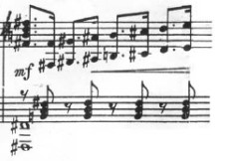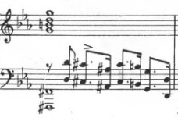

В левой руке в пунктирном ритме основной акцент, указанный в нотах исполняем, остальное движение ведем горизонтально, убирая вертикальные движения.
Все аккорды на сильные доли берутся кистевым движением вертикальным, хорошо опираясь на инструмент, получив объемное звучания, которое является завершение развития предыдущего такта.
В левой руке глубокий бас сопровождается аккордами в аккомпанементе на слабую долю. Нужно поучить, чтобы эти аккорды в левой руке были именно на слабую долю. Не были бы жесткими.
Все аккорды и октавы должны иметь верхний голос, который можно поучить отдельно пятыми пальцами, почувствовав их значимость, затем вместе с аккордом. Можно разложить и играть сначала ноты с пятым пальцем, затем присоединять тише аккорд.

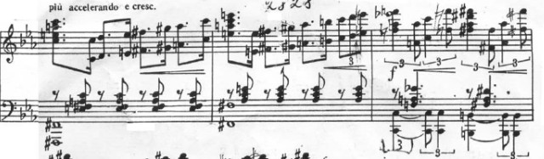

В 18 и 19 тактах обратит внимание на ритм. На первую четверть в левой руке аккомпанемент играем на «раз и» а в правой руке играем триоль. Так же на третью долю. А вот на вторую и четвертую четверть в левой руке октава должна звучать на вторую ноту триоли. Это придает целенаправленность движению наверх. Усиление динамики начинается после сильных долей и стремится к следующей сильной доле.
В 20 такте линию развития продолжает тембр нижнего басового голоса и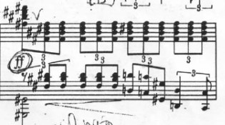

Начинаем это движение вниз, предварительно быстро перестроившись с яркой динамики аккорда на счет «раз» до одного forte, и от него уже ведем усиление динамики до сильной доли 21 такта, являющейся кульминационной.
Далее продолжается движение в несвойственной до этого фактуре. ДО этого такта приходы к кульминации были связаны с движением наверх. Здесь же появился новый тип завоевания кульминации - движение синхронно обоими голосами (руками) сверху вниз,

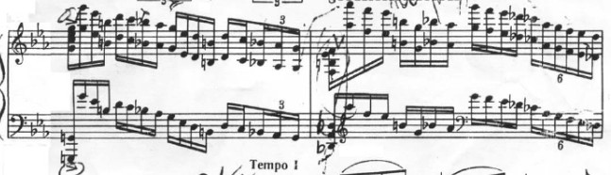

что создает единство фактурное и отсюда усиление, подчеркивание кульминации, значительно выделяющейся от всего предыдущего развития. Несмотря на это, певучее движение в октавах остается, но и добавляется к концу устремлённость через квинтоли и секстоли на четвертые четверти.
«Rubato» касается перехода после первой шестнадцатой на сильную долю и ход наверх с дальнейшим произнесением остальных нот на сильную долю, показывают их значимость и исключая пробегания, лишающего фразу выразительности.
Данная часть предполагает владение инструментом географически достаточно свободное, чтобы охватить все регистры, свободные руки от плеча, умение играть с опорой, умение набира звуковой массы, необходимой для кульминации.
Требуется отработка фактуры отдельно каждой рукой, убрать лишние опоры во время устремленности к проходящим кульминациям, умение пользоваться кистью для взятия аккордов, держать корпус руки, иметь сцепку с клавишами и т.д.
Наличие стихийного типа темперамента или его развитие в работе над прелюдией необходимо. Следовать законам гомофонно-гармонической фактуры при распределении динамики голосов.
Последняя часть не несет новых задач. Пьеса в ее третье части начинается так же. Как и первая часть. И только вы можете решить, как она изменилась после кульминации средней части. Стала ли мелодия 3 части сосредоточеннее или созерцательнее.
Построение формы, развитие архитектонического слуха является неотъемлемой частью в завершающей стадии работы, как и репетиционная работа и обыгрывание на публике. Именно в этот момент до конца выстраивается форма и чувства. Желаю вам приобрести новые навыки и получить эмоциональное впечатление и радость от этой пьесы.

